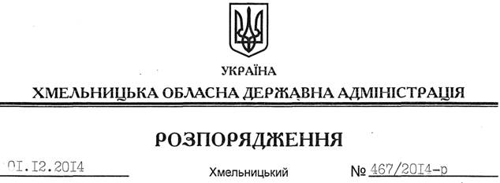

Про передачу в постійне користування земельних ділянок ДП “Новоушицьке лісове господарство”

На підставі статей 6, 21, 39 Закону України “Про місцеві державні адміністрації”, статей 17, 57, 92, 122, 123, 125, 126 Земельного Кодексу України, статті 17 Лісового кодексу України, розглянувши клопотання ДП “Новоушицьке лісове господарство” та документацію із землеустрою:
1. Затвердити технічну документацію із землеустрою щодо встановлення (відновлення) меж земельних ділянок в натурі (на місцевості), розташованих за межами населених пунктів Дунаєвецького району Хмельницької області, що передаються у постійне користування ДП “Новоушицьке лісове господарство”.
2. Надати у постійне користування державному підприємству “Новоушицьке лісове господарство” земельні ділянки державної власності загальною площею 124,0017 га (землі лісогосподарського призначення) для ведення лісового господарства, що розташовані за межами населених пунктів на території Дунаєвецького району Хмельницької області згідно з додатком.
3. Право постійного користування земельними ділянками ДП “Новоушицьке лісове господарство” виникає з моменту державної реєстрації цього права.
4. Контроль за виконанням цього розпорядження покласти на заступника голови облдержадміністрації В.Кальніченка.

Перший заступник

голови адміністрації О.Симчишин

